**Lucrare de laborator Nr.7 (VariantaVII)**

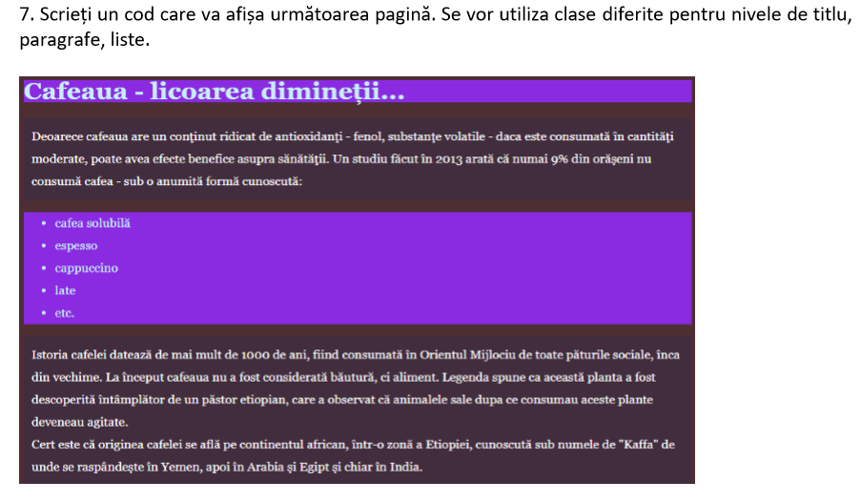

Rezolvare:

<!DOCTYPE html>

<html>

<head>

<style>

body.cl1{background-color: #4c2d32;}

h1.titlu{background-color: #892ae1;

color:white;

margin-top: 0.1%;}

p.par{line-height: 1.7;

background-color: #402c3c;

color:white;

padding-top: 5px;

padding-left: 5px;

padding-bottom: 5px;}

ul.ls{background-color: #892ae1;

line-height: 1.8;

color:white;}

</style>

</head>

<body class="cl1">

<h1 class="titlu">Cafeaua - licoarea dimine&#355;ii...</h1>

<p class="par">Deoareoe cafeaua are un conţinut ridicat de antioxidanţi - fenol, substanţe volatile - daca este consumata in cantitaţi <br>

moderate, poate avea efecte benetice asupra sanătăţii. Un studiu făcut în 2013 arată că numai 9% din oraseni nu <br>

consuma cafea - sub o anumită formă cunoscută:<br></p>

<ul class="ls">

<li>cafea solubila</li>

<li>espresso</li>

<li>cappuccino</li>

<li>late</li>

<li>etc.</li>

</ul>

<p class="par">Istoria cafelei datează de mai mult de 1000 de ani, flind consumata in Orientul Mijlociu de toate paturile sociale, inca <br>

din vechime. La inceput cafeaua nu a fost considerata bautura, ci aliment. Legenda spune ca această planta a fost <br>

deseoperită intamplator de un pastor etiopian, care a observat că animalele sale dupa ce consumau aceste plante <br>

deveneau agitate.<br>

Cert este că originea cafelei se află pe continentul african, intr-o zonă a Etiopiei, cunoscută sub numele de "Kaffa" de <br>

unde se raspândeşte in Yemen, apoi in Arabia şi Egipt si chiar in India.<br></p>

</body>

<html>

